公办养老机构入住轮候申请操作指引
（老年人操作指引）

老年人门户操作

注册
未有为老平台登录账号的用户，可在平台注册养老机构账号、老年人账号、养老人才账号。
点击页面右上角的【注册】操作按钮，选择需要注册的类型，进入注册申请页面，如图所示：
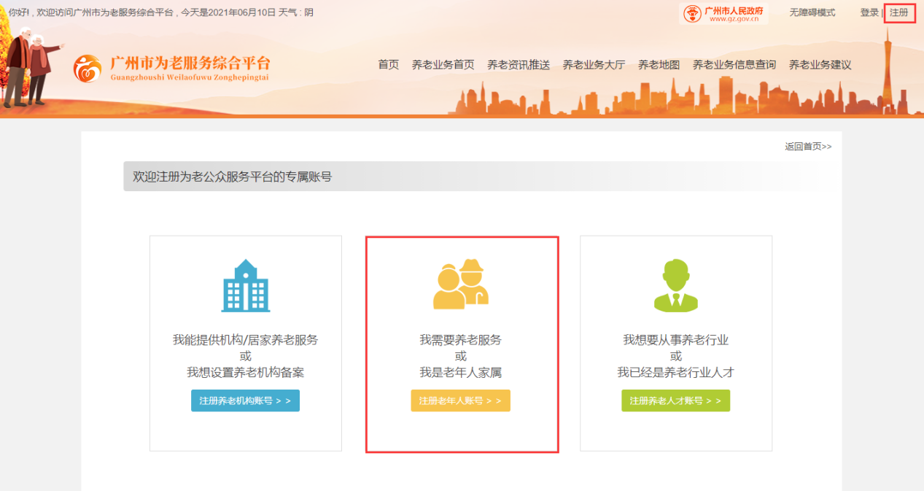
账号申请页面，完善栏目内容，点击提交即可，如图所示：
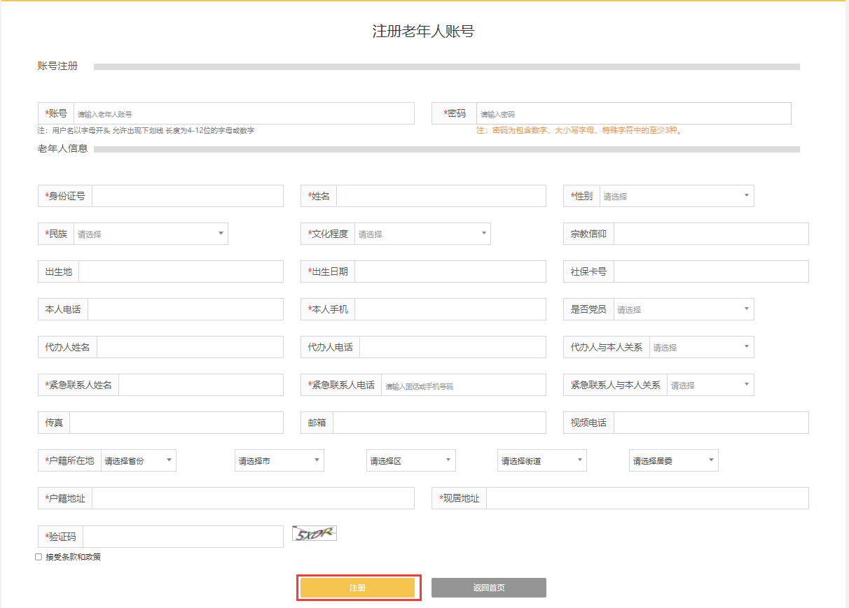

登录
已有为老平台登录账号的用户，点击页面右上角的【登录】操作按钮，在用户登录页面，输入用户名、密码、验证码后，点击【立即登录】即可登录为老平台，如图所示：
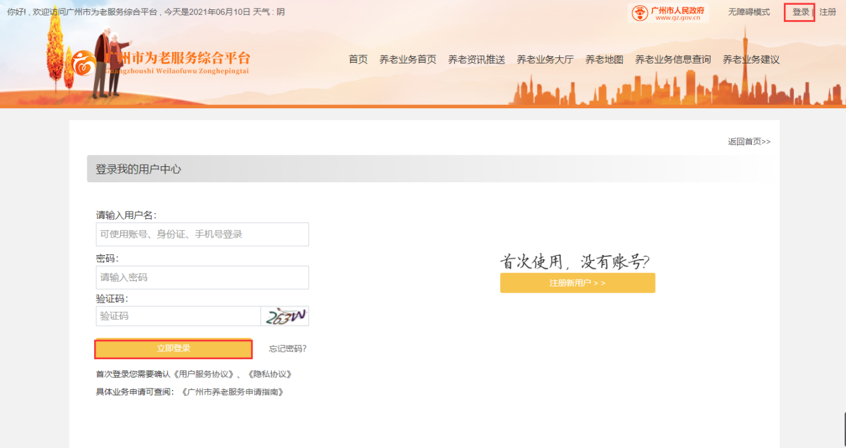

公办养老机构入住轮候申请入口

养老业务首页
老年人账号登录系统后，点击【养老业务首页】-【公办养老机构入住轮候申请】，选择【在线申请】或【夫妻共同轮候申请】，即可进入公办养老机构入住轮候申请页面，如图：
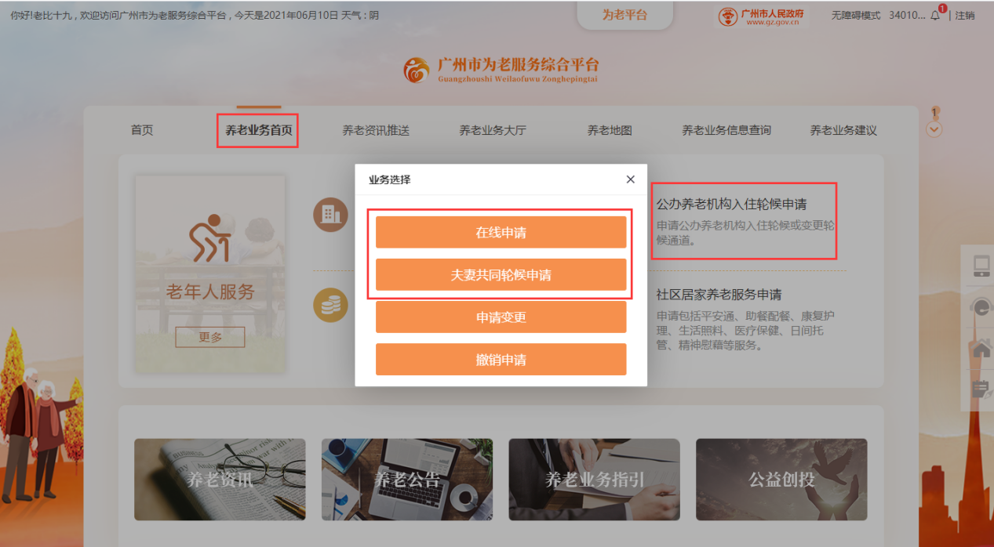

养老业务大厅
老年人账号登录系统后，点击【养老业务大厅】-【公办养老机构入住轮候申请】，选择【在线申请】或【夫妻共同轮候申请】，即可进入公办养老机构入住轮候申请页面，如图：
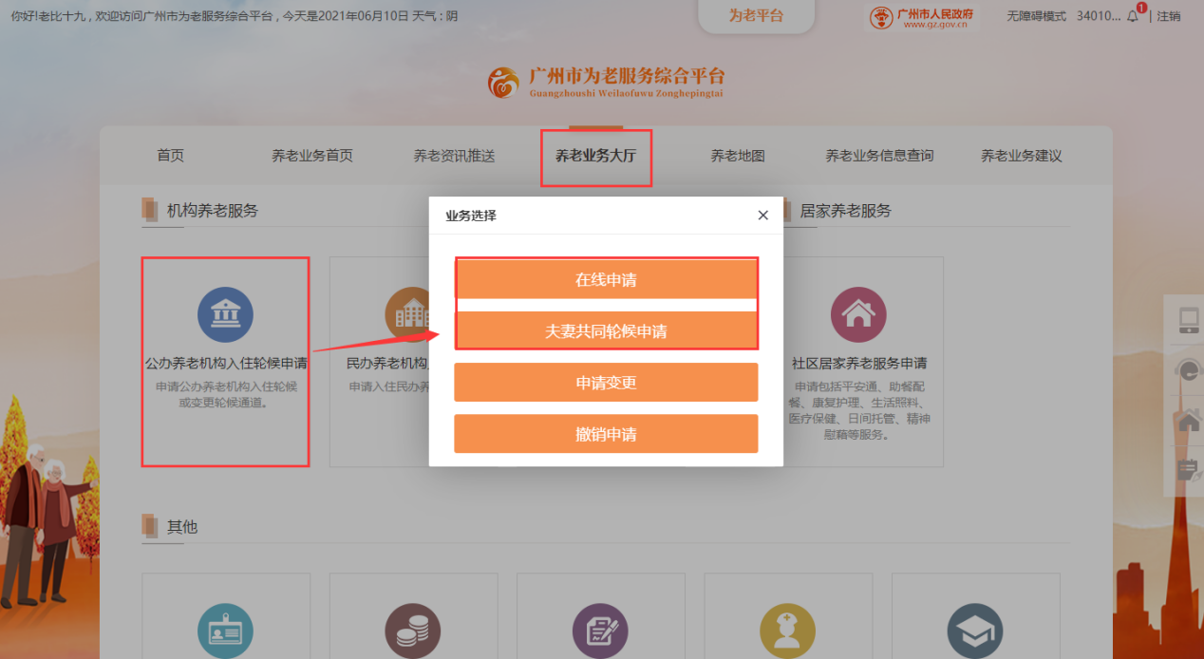

公办养老机构入住轮候申请工单类型

个人申请
老年人账号登录系统后，通过【公办养老机构入住轮候申请】，选择【在线申请】，即可发起个人公办养老机构入住轮候申请，如图：
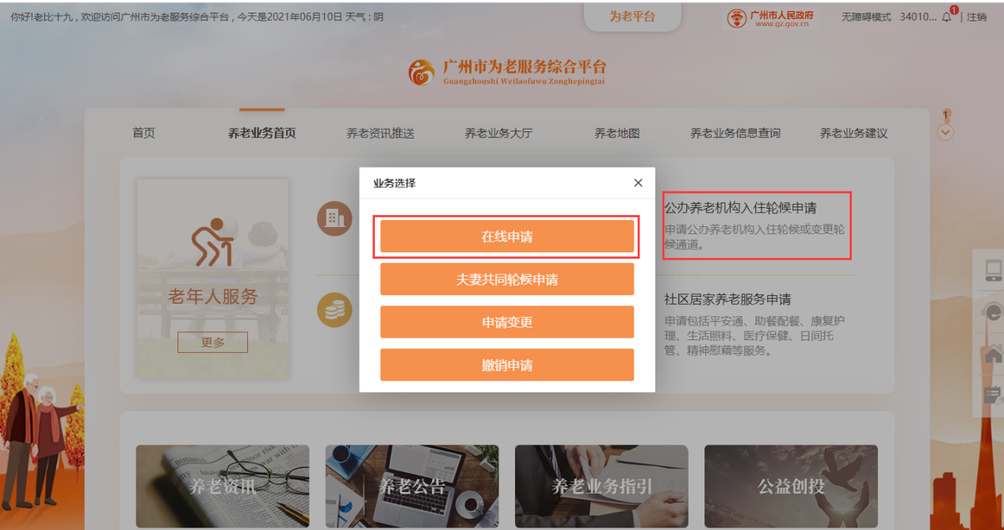
公办养老机构入住轮候申请，需要申请人有当前有效的《老年人照顾需求评定报告》，若无，则系统给予相关提示，申请人若没有申请的，可以点击【此处】按钮，进入发起老年人照顾需求等级评定申请的页面，若申请人已经申请了老年人照顾需求评估，则需要等待评估完成后，方可发起公办养老机构入住轮候申请，如图：
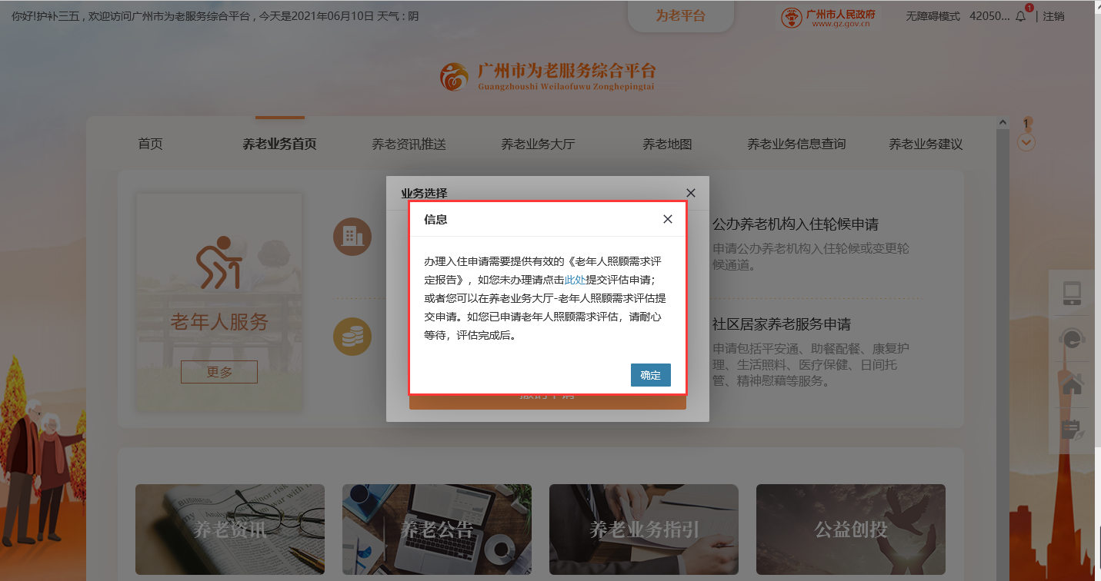
若老年人有当前有效的《老年人照顾需求评定报告》，则可以根据需求自行决定是否需要做动态评估，若需要，则点击【进行动态评估】按钮，即可发起动态评估申请；若无需做动态评估的申请人，则可点击【直接申请】按钮，进入公办养老机构入住轮候申请页面，如图：
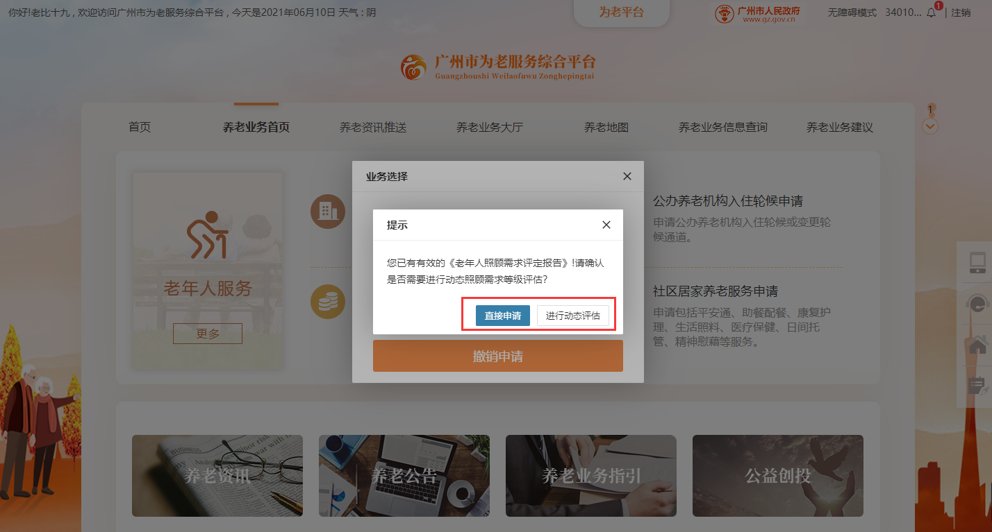
下面以申请通道为【优先轮候通道】，人群类型为【经济困难的孤寡老年人】为例，查看公办养老机构入住轮候申请的工单填写页面。
进入到个人公办养老机构入住轮候申请页面后，首先选择申请通道以及相关的人群类型，然后核对一下申请人的基本信息，最后需要填写监护人信息、申请志愿以及上传相关附件，如图：
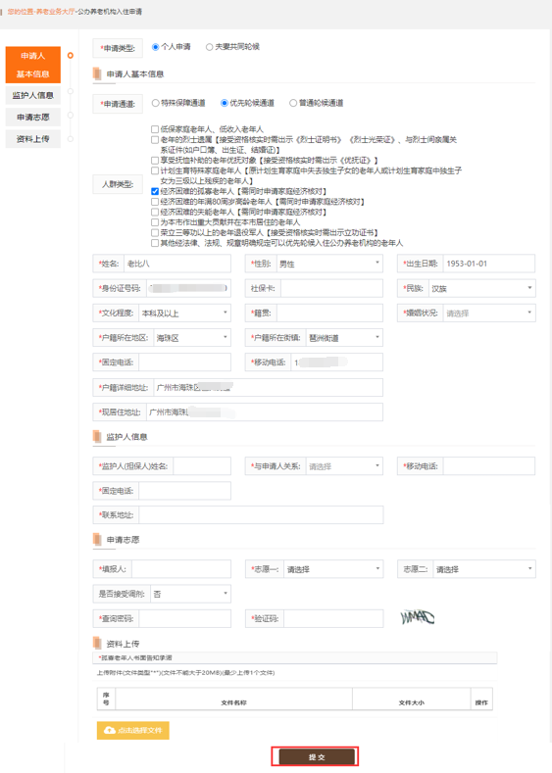
以上信息确认无误后，点击页面下方的“提交”按钮，即可提交成功。公办养老机构入住轮候申请提交成功后，系统会自动产生一张申请人的家庭经济核对申请单到申请单户籍所在街道，并拥有家庭经济核对街道经办角色的街道经办账号的待办里，需由街道经办完成街道经济核对。

夫妻共同轮候申请
老年人账号登录系统后，通过【公办养老机构入住轮候申请】，选择【夫妻共同轮候申请】，即可发起夫妻共同轮候入住申请，如图：
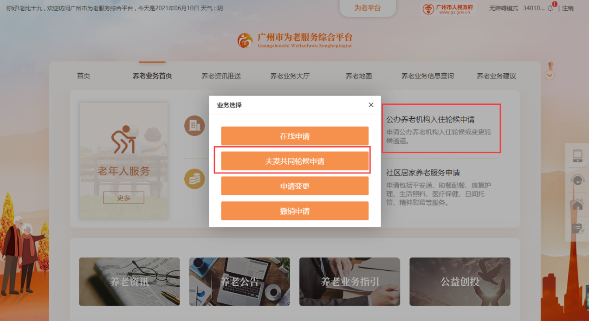
公办养老机构入住轮候申请，需要申请人有当前有效的《老年人照顾需求评定报告》，若无，则系统给予相关提示，申请人若没有申请的，可以点击【此处】按钮，进入发起老年人照顾需求等级评定申请的页面，若申请人已经申请了老年人照顾需求评估，则需要等待评估完成后，方可发起公办养老机构入住轮候申请，如图：
若老年人有当前有效的《老年人照顾需求评定报告》，则可以根据需求自行决定是否需要做动态评估，若需要，则点击【进行动态评估】按钮，即可发起动态评估申请；若无需做动态评估的申请人，则可点击【直接申请】按钮，进入公办养老机构入住轮候申请页面，如图：
下面以其中一人的申请通道为【优先轮候通道】，人群类型为【经济困难的孤寡老年人】为例，查看夫妻共同轮候申请的工单填写页面。
进入到夫妻共同轮候申请页面后，首先申请人选择申请通道以及相关的人群类型，核对一下申请人的基本信息，然后需要填写申请人配偶基础信息，最后需要填写结婚证信息、监护人信息、申请志愿、以及分别上传夫妻二人各自相关附件，如图：
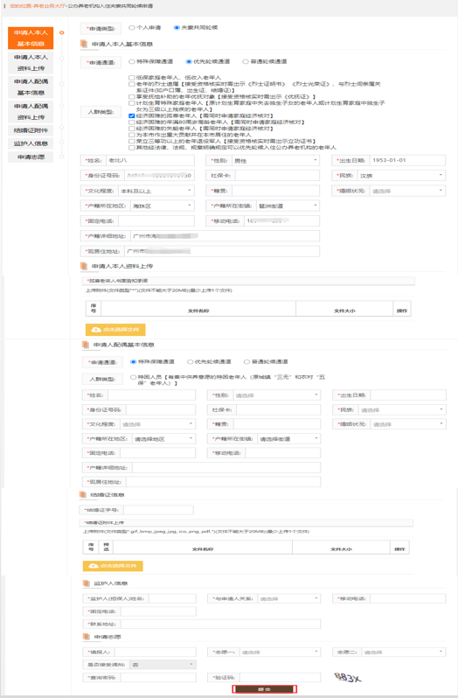
以上信息确认无误后，点击页面下方的“提交”按钮，即可提交成功。夫妻共同轮候申请提交成功后，系统会自动产生一张需要做家庭经济核对的申请人的家庭经济核对申请单到申请单户籍所在街道，并拥有家庭经济核对街道经办角色的街道经办账号的待办里，需由街道经办完成街道经济核对。

公办养老机构入住轮候工单进度查询
公办养老机构入住轮候申请提交成功后，申请人可在【消息中心】-【业务办理通知】，查看公办业务编号，可用于查看轮候进度及结果，如图：
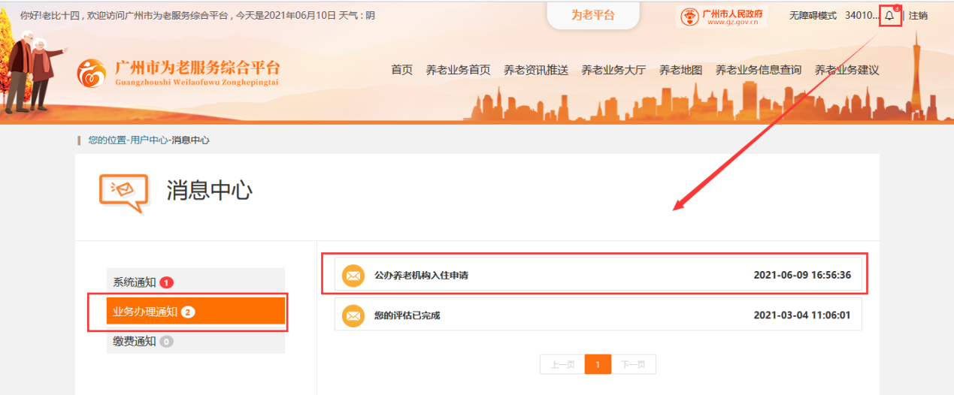
点击业务办理通知标题，可查看业务办理通知详情，如图：
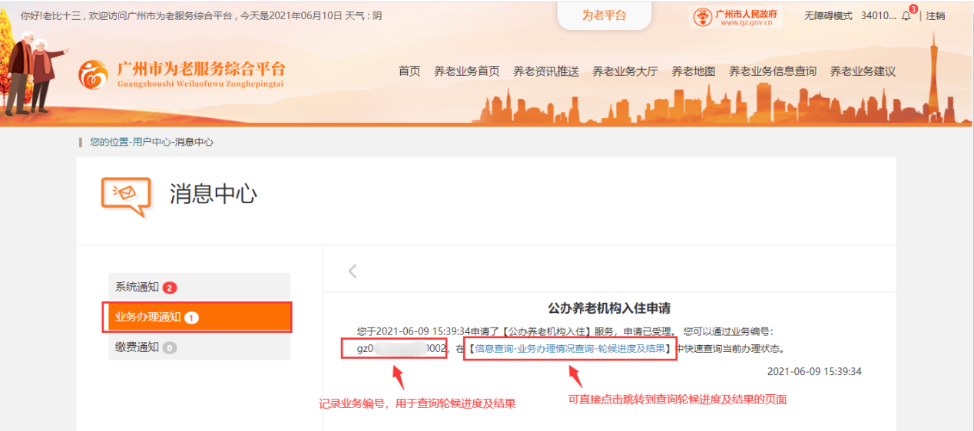
可通过点击通知内容中的【信息查询-业务办理情况查询-轮候进度及结果】，直接跳转到查询轮候进度及结果的页面，如图：
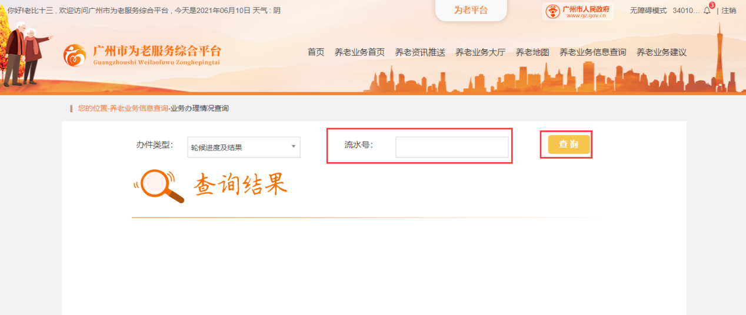
在查询条件【流水号】处填写业务办理通知中的业务编号，然后点击查询，即可查询轮候进度及结果，如图：
